KERABIONE™SHOTS
DLA WŁOSÓW i PAZNOKCI, odpowiedni dla wegan

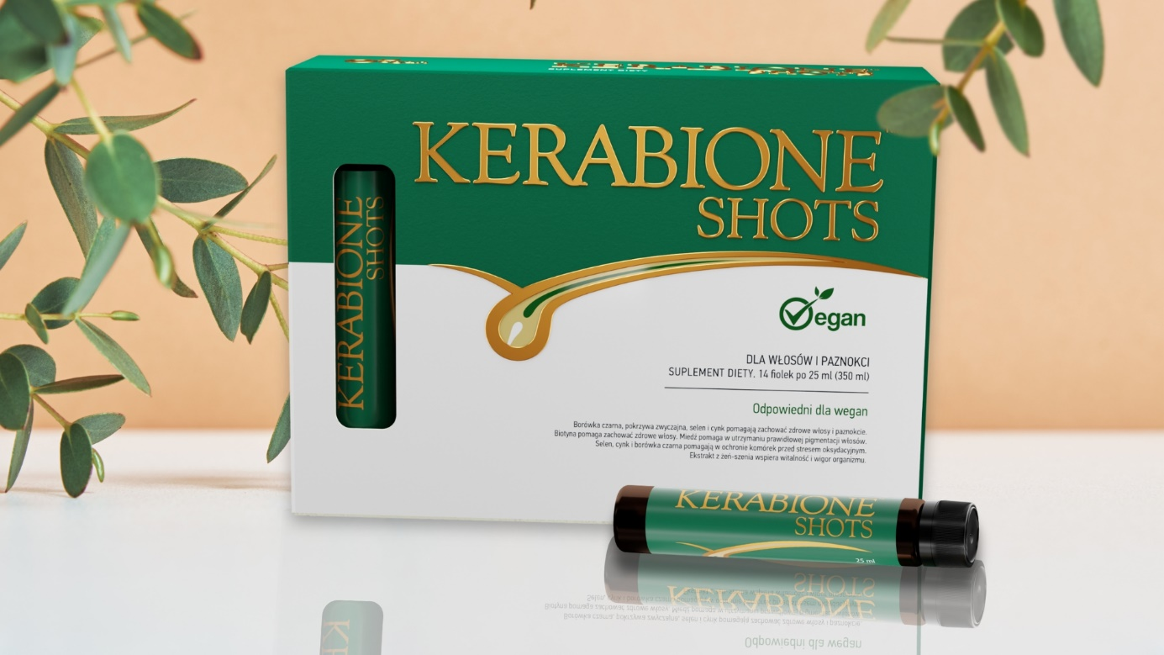Suplement diety dla włosów i paznokci, odpowiedni dla wegan
14 fiolek po 25ml (350ml)
Czy wiesz, że dieta znacząco wpływa na stan włosów i paznokci? Np. nieprawidłowo prowadzona dieta wegetariańska może prowadzić do niedoborów: białka, żelaza, witamin B, cynku, czy kwasów omega 3, które są istotne dla zdrowia i wygładu włosów. Ciężko w niej też o pełnowartościowe aminokwasy, które są głównym składnikiem budulcowym włosów i paznokci.
KERABIONE SHOTS to wegańskie fiolki wypełnione płynnymi ekstraktami roślinnymi, które pozytywnie wpływają na wzrost włosów:
Pomagają zachować zdrowe włosy i paznokcie (borówka czarna, pokrzywa zwyczajna, selen i cynk)
Biorą udział w utrzymaniu prawidłowej pigmentacji włosów (miedź)
Pomagają w ochronie komórek przed stresem oksydacyjnym (selen, cynk i borówka czarna)
Wspierają witalność i wigor organizmu (ekstrakt z żeń-szenia)

Skład (1 fiolka - 25 ml):
- Sok z owoców borówki czarnej w proszku 250 mg
- Ekstrakt z korzenia żeń-szenia 120 mg
- standaryzowany na zawartość 5 % ginsenozydów 6 mg
- Ekstrakt z ziela skrzypu polnego 100 mg
- standaryzowany na zawartość 10 % krzemu 10 mg
- Ekstrakt z liści pokrzywy zwyczajnej 50 mg
- Kompleks polarnych lipidów ze sproszkowanej pszenicy 30 mg
- w tym:
- - glukozyloceramidy 15 mg
- - digalaktozylo-diglicerydy (DGDG) 12 mg
- Kwas hialuronowy 20 mg
- Ekstrakt z owoców borówki czarnej 10 mg
- Cynk 10 mg
- Kwas pantotenowy 10 mg
- Witamina B6 6 mg
- Miedź 1 mg
- Biotyna 300 μg
- Selen 55 μg
Sposób użycia: 1 fiolka dziennie z jedzeniem. Z uwagi na obecność wyciągu z żeń-szenia po 3 miesiącach stosowania należy zrobić 2 tygodnie przerwy. Wstrząsnąć przed użyciem. Nieco intensywny smak produktu wynika z obecności ekstraktu z korzenia żeń-szenia.
Ostrzeżenia: przeznaczony dla osób dorosłych. Nie przekraczać zalecanej porcji do spożycia w ciągu dnia. Suplementy diety nie mogą być stosowane jako substytut (zamiennik) zróżnicowanej diety. Bardzo ważna jest zróżnicowana dieta i zdrowy tryb życia. Ten środek spożywczy nie powinien być stosowany przez kobiety w ciąży i w trakcie laktacji, osoby z chorobami układu krążenia oraz w przypadku alergii na którykolwiek ze składników. U osób przyjmujących leki stosować po konsultacji z lekarzem.
Wytwórca: Valentis AG, CH-6982 Agno – Lugano, Szwajcaria
Importer: VALENTIS POLSKA Sp. z o. o. Ul. Krakowiaków 50, 02-255 Warszawa, Polska
BLOZ: 4017961
EAN: 7640153062383

